الاسم: نداء أنور احميدان ضهير
الرقم الجامعي: 2301200939
اسم المساق: تصميم وإدارة مواقع الانترنت1
عنوان المشروع: منصة إعادة الاعمار_ غزة
رابط ال: GitHub
https://github.com/hdaaarhman236-hue/-_-.git

رابط GitHub Repository Link
https://github.com/hdaaarhman236-hue/-_-.git

1. فكرة المشروع وأهدافه:
يهدف المشروع إلى إنشاء منصة رقمية تفاعلية تساهم في تنظيم وتسهيل عمليات إعادة الإعمار في قطاع غزة. تعمل المنصة كحلقة وصل بين المتبرعين، أصحاب المنازل المتضررة، والكوادر المهنية المتخصصة. تسعى المنصة لتعزيز الشفافية من خلال عرض المشاريع المنجزة وقيد التنفيذ وتوفير دليل للكفاءات الوطنية للمشاركة في بناء الوطن.

2. التقنيات المستخدمة (Technical Stack):
HTML5: لبناء الهيكل الإنشائي للموقع باستخدام الوسوم الدلالية (Semantic Tags) لضمان سهولة الفهم لمحركات البحث.

CSS3 & Bootstrap 5.3: لتصميم واجهة مستخدم عصرية ومتجاوبة (Responsive) مع كافة الشاشات، مع استخدام تقنيات متقدمة مثل Glassmorphism و Parallax Effects.

JavaScript & jQuery: لإضافة المنطق البرمجي والتفاعل الحيوي، مثل العرض الديناميكي للبيانات والتحقق من صحة النماذج.

3. الميزات التقنية التي تم تنفيذها:
العرض القائم على البيانات (Data-driven Rendering): تم استخدام المصفوفات (Arrays) و الكائنات (Objects) لتخزين بيانات المشاريع والمهنيين، وعرضها ديناميكياً باستخدام حلقات التكرار (forEach) في jQuery.

تفاعل الـ DOM: برمجة نماذج تواصل ذكية (Contact Forms) تقوم بمعالجة البيانات وإظهار رسائل نجاح تفاعلية للمستخدم دون الحاجة لإعادة تحميل الصفحة.

تجربة المستخدم (UX): إضافة شاشة بداية (Splash Screen) احترافية، ونظام تنقل سلس (Smooth Scrolling) بين أقسام الصفحة.

التحقق من البيانات (Validation): نظام برمي متقدم في صفحة "دليل الكفاءات" للتحقق من وجود عضوية مسجلة قبل السماح بتقديم طلبات التوظيف.

- الصفحة الأولى: الرئيسية
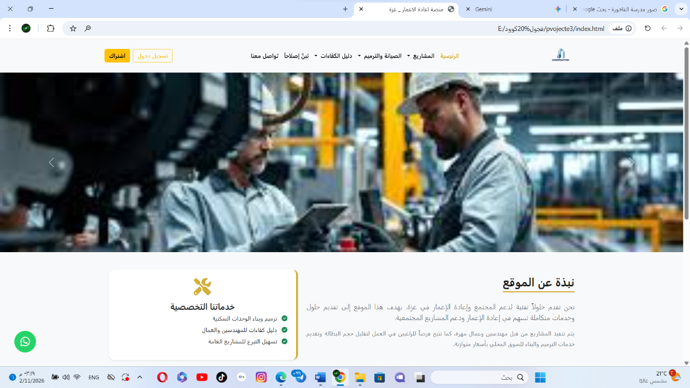
وظيفتها: عرض نبذة عن الموقع والخدمات التي يقدمها والمشاريع السابقة التي نفذها

- الصفحة الثانية: المشاريع
وظيفتها: عرض نبذة عن الموقع والخدمات التي يقدمها والمشاريع السابقة التي نفذها

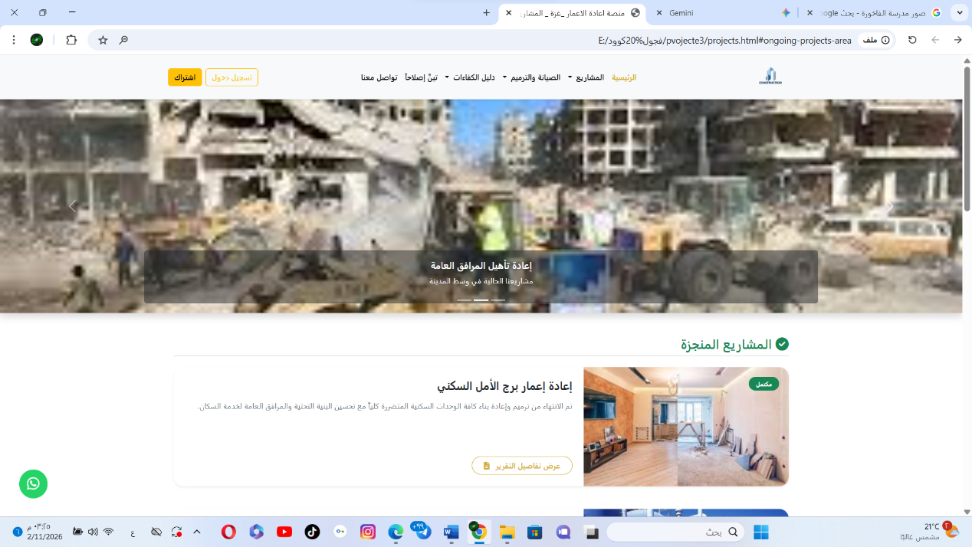
- الصفحة الثالثة: الصيانة والترميم

وظيفتها: عرض لمواد البناء والحرفين وتقدم خدمة طلب خدمة

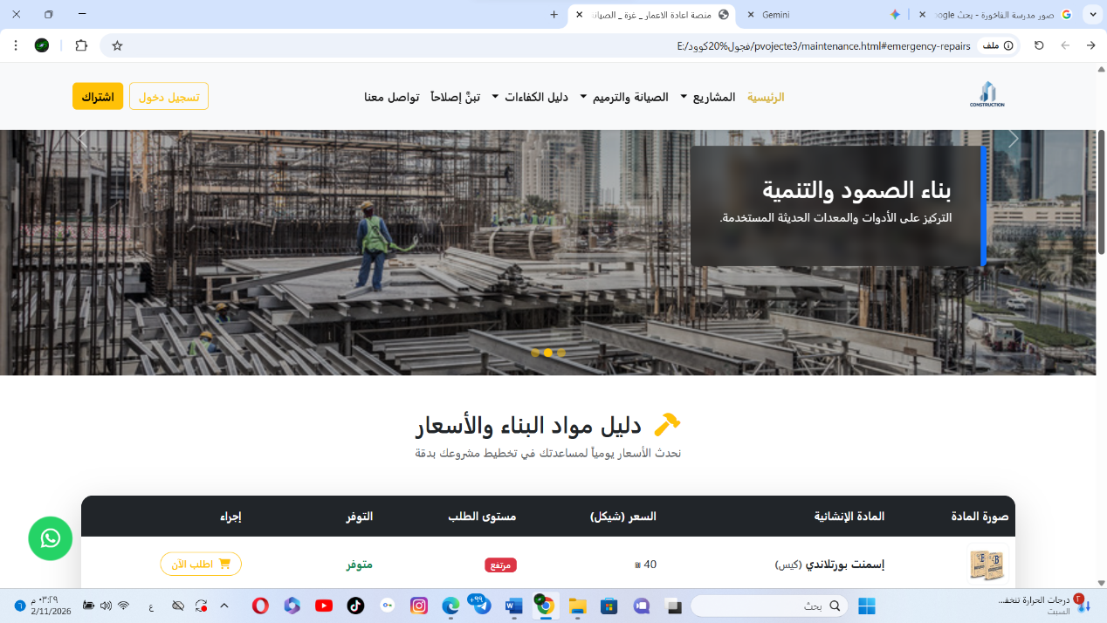
- الصفحة الثالثة: دليل الكفاءات.
وظيفتها: عرض للكفاءات المتواجدة على أرض الوقع وإتاحة التقدم لفرص عمل بهدف القضاء على البطالة.
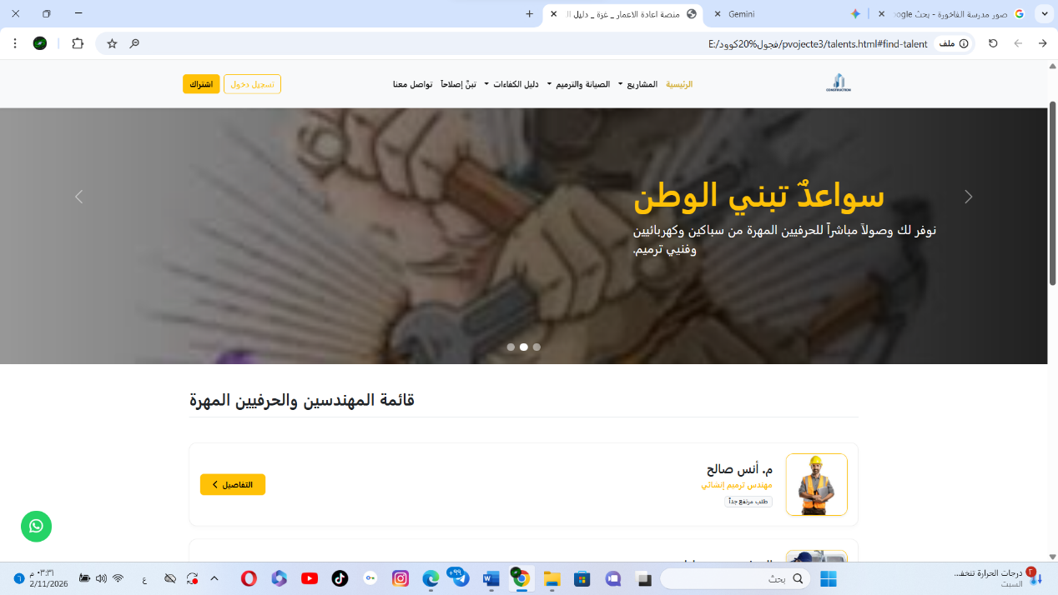
- الصفحة الخامسة: تواصل معنا.
وظيفتها: عرض بيانات التواصل لاي استفسار من قبل المستخدمين الفعليين داخل الموقع أو الزائرين.

